**Samsung Rilis Prosesor "Mewah" untuk Smartphone Murah**

**Fatimah Kartini Bohang** - Kompas Tekno  
Jumat, 19 Februari 2016 | 10:22 WIB

**8**

Shares

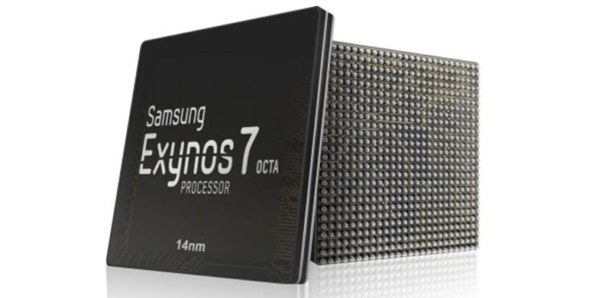Samsung TomorrowIlustrasi chip Samsung Exynos 7

**Berita Terkait**

* [Presiden Obama Mampir ke Pabrik Pembuatan Prosesor](http://tekno.kompas.com/read/2012/01/26/15223140/Presiden.Obama.Mampir.ke.Pabrik.Pembuatan.Prosesor?utm_source=RD&utm_medium=box&utm_campaign=Kaitrd)
* [Prosesor Baru Intel Bikin Laptop Tak Perlu Kipas](http://tekno.kompas.com/read/2014/08/12/15550087/Prosesor.Baru.Intel.Bikin.Laptop.Tak.Perlu.Kipas?utm_source=RD&utm_medium=box&utm_campaign=Kaitrd)
* [Prosesor Octa-core 64-bit Samsung Mulai Diproduksi](http://tekno.kompas.com/read/2015/02/17/15150007/Prosesor.Octa-core.64-bit.Samsung.Mulai.Diproduksi?utm_source=RD&utm_medium=box&utm_campaign=Kaitrd)
* [Gara-gara Galaxy S6, Apple Tinggalkan Samsung](http://tekno.kompas.com/read/2015/04/20/10534837/Gara-gara.Galaxy.S6.Apple.Tinggalkan.Samsung?utm_source=RD&utm_medium=box&utm_campaign=Kaitrd)
* [Belum Diluncurkan, Galaxy S7 Sudah Diuji di Indonesia?](http://tekno.kompas.com/read/2016/01/18/10430077/Belum.Diluncurkan.Galaxy.S7.Sudah.Diuji.di.Indonesia.?utm_source=RD&utm_medium=box&utm_campaign=Kaitrd)

**KOMPAS.com** - [Samsung](http://tekno.kompas.com/tag/Samsung?utm_source=RD&utm_medium=inart&utm_campaign=khiprd) meluncurkan prosesor Exynos *octa-core*teranyar dengan fabrikasi 14nm. Bertajuk "Exynos 7 Octa 7870", prosesor itu diperuntukkan bagi *smartphone* kelas menengah ke bawah.   
  
Langkah ini terhitung progresif. Pasalnya, *chipset* berukuran 14nm biasanya eksklusif bagi smartphone "mewah" alias *high-end*. Sementara untuk perangkat *mid-range*, *chipset* dengan fabrikasi 20nm atau 28nm sudah dianggap cukup.  
   
Menurut [Samsung](http://tekno.kompas.com/tag/Samsung?utm_source=RD&utm_medium=inart&utm_campaign=khiprd), pada dasarnya kemampuan Exynos 7 Octa 7870 serupa dengan *chipset* berteknologi pemrosesan 28nm, sebagaimana dilaporkan *TheInquirer* dan dihimpun *KompasTekno*, Jumat (19/2/2016).  
  
Hanya saja, ukuran *chipset* 14nm yang lebih tipis membuatnya lebih efisien daya hingga 30 persen. Dengan begitu, *smartphone* pun bisa menyala lebih lama.   
  
Secara umum, Exynos 7 Octa 7870 memiliki delapan inti prosesor dengan kecepatan seimbang 1,6 GHz. Kemampuan modem LTE-nya bisa menangani kecepatan unduh hingga 300 Mbps.   
  
Prosesor anyar tersebut mendukung resolusi layar Full HD, kualitas gambar 16 megapiksel, dan resolusi video 1080p.  
  
Meski terkesan tangguh, [Samsung](http://tekno.kompas.com/tag/Samsung?utm_source=RD&utm_medium=inart&utm_campaign=khiprd) tak berniat memasang prosesor barunya pada *smartphone* kelas atas. Strategi ini seakan berkiblat pada Qualcomm.   
  
Beberapa saat sebelumnya, Qualcomm meluncurkan Snapdragon 625 yang juga merupakan prosesor berfabrikasi 14nm khusus bagi*smartphone* murah.  
  
Belum jelas kapan tanggal pasti kedua prosesor kelas menengah ke bawah dengan fabrikasi 14nm tersebut hadir di pasar. Bagi Exynos 7 Octa 7870, disinyalir [Samsung](http://tekno.kompas.com/tag/Samsung?utm_source=RD&utm_medium=inart&utm_campaign=khiprd) bakal mulai memproduksinya pada kuartal pertama tahun ini.

|  |  |
| --- | --- |
| Editor | : Reza Wahyudi |
| Sumber | : [The Inquirer](http://tekno.kompas.com/read/2016/02/19/10220087/www.theinquirer.net) |